Vamos a conectar las "piezas sueltas" para que el flujo de pago sea continuo. Vamos a crear una tubería que lleva la URL de Stripe desde el servidor hasta el botón verde que ve el usuario.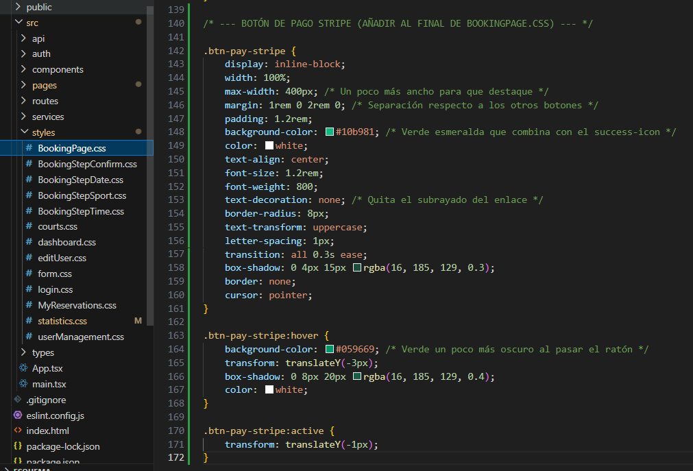
Actualizo bookingpage.css
Un botón de pago no puede ser un botón normal; tiene que transmitir confianza y urgencia.
- El Diseño: Hemos creado la clase .btn-pay-stripe. Le dimos un color verde esmeralda (#10b981) que psicológicamente se asocia con "éxito" y "adelante".
- La Interactividad: Añadimos efectos de hover y transform para que, cuando el usuario pase el ratón, el botón se eleve y brille. Esto incita al clic.
- La Adaptabilidad: Lo configuramos como inline-block y con un ancho máximo para que se vea igual de bien en un ordenador que en un móvil.
- En resumen: Este archivo hace que el proceso parezca profesional y seguro, aumentando las posibilidades de que el usuario pague en el momento.
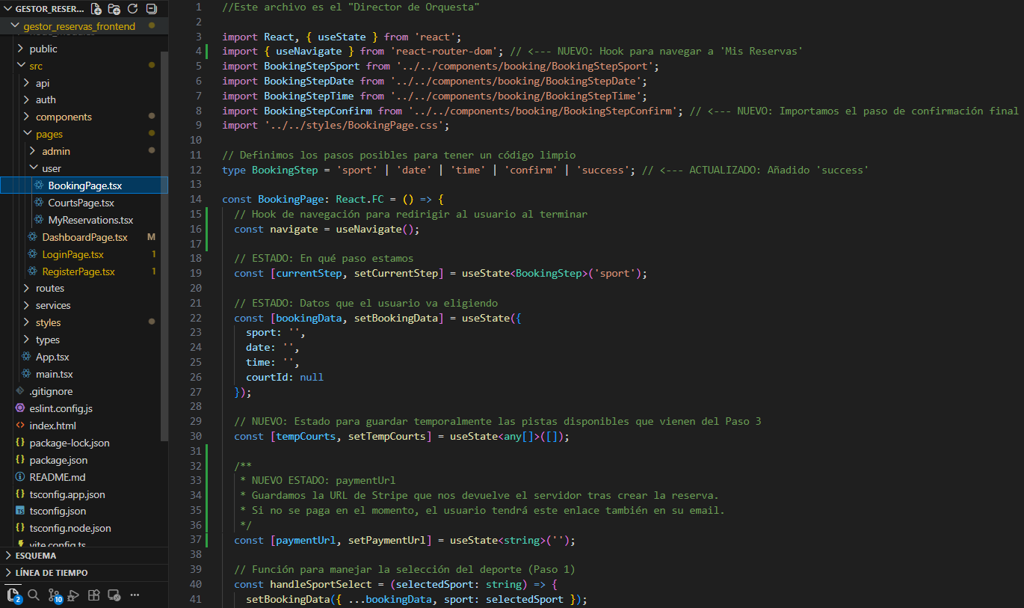
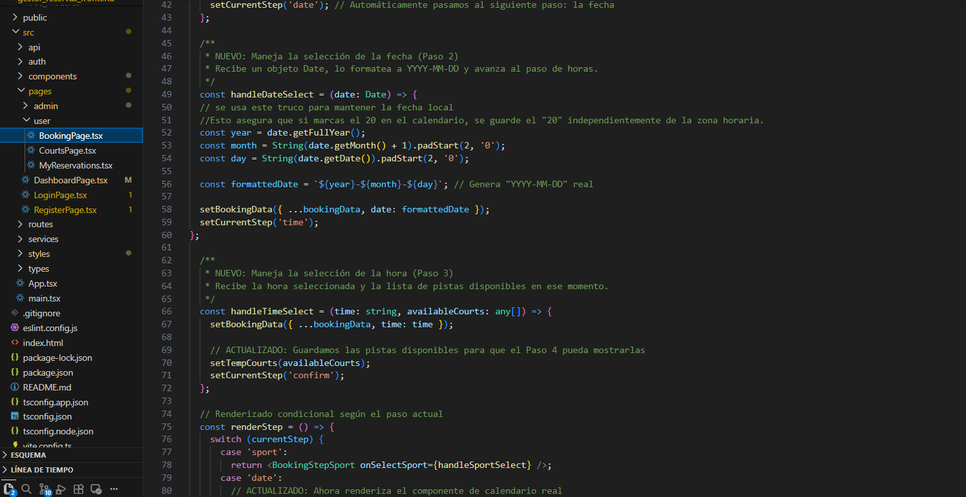
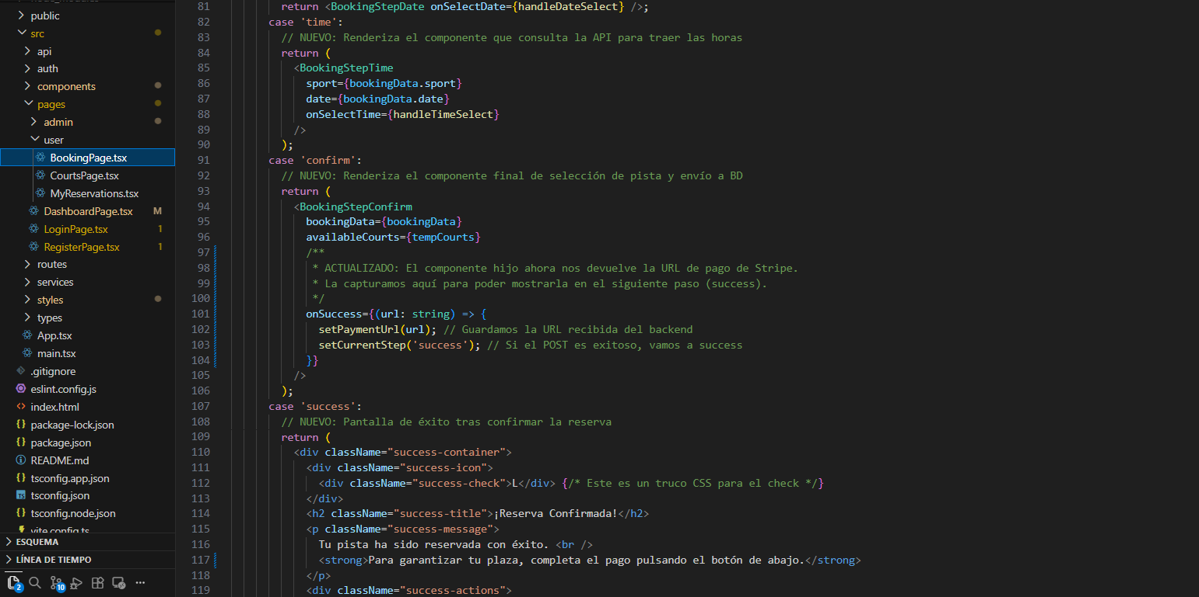
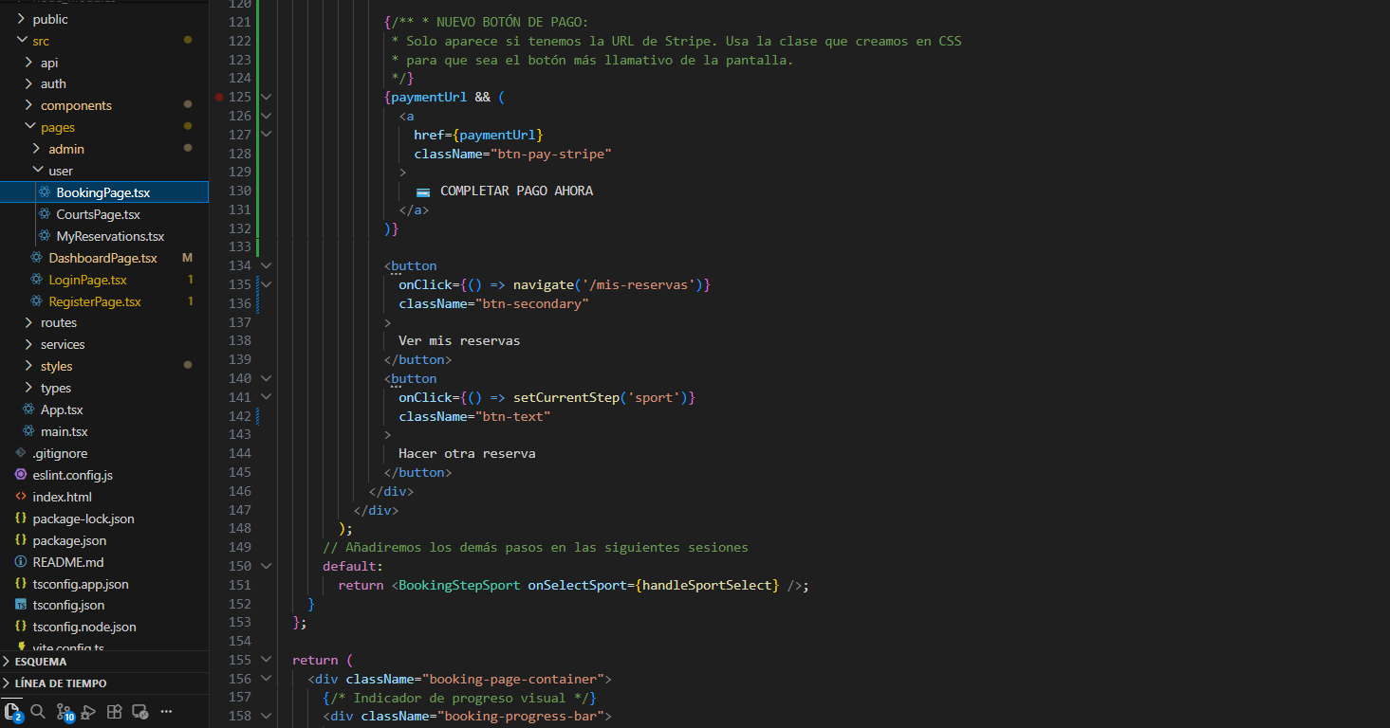
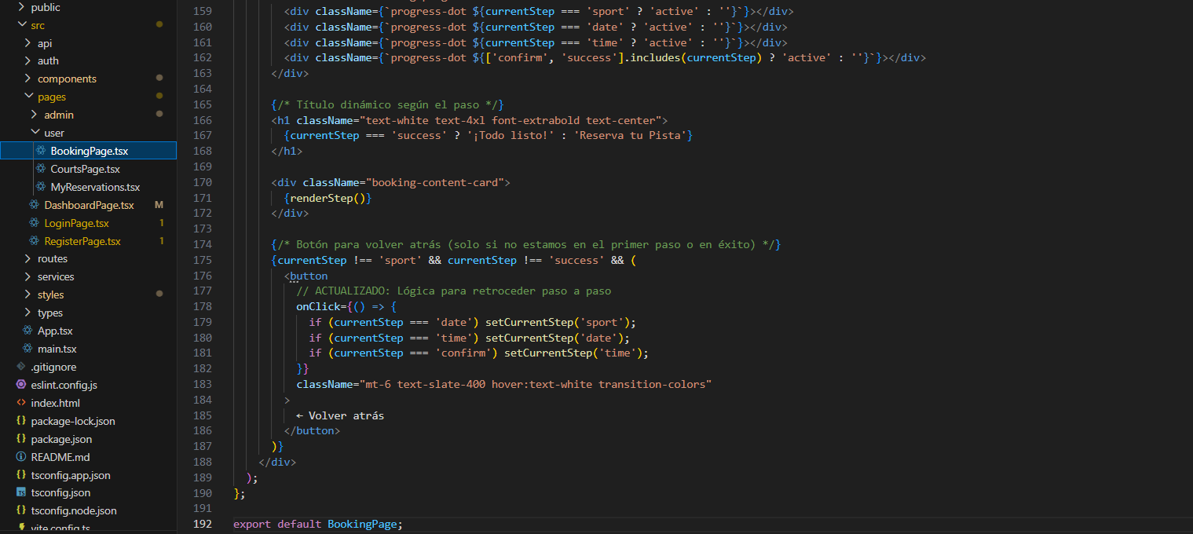
Actualizo mi bookinPage.tsx
Este es el archivo principal que controla qué paso se muestra. Al ser el "padre", es el único que puede recibir la URL del paso anterior y pasársela al paso siguiente.
- El Estado (paymentUrl): Creamos una "caja" vacía con useState para guardar la URL en cuanto llegue.
- La Captura: En el renderStep, configuramos el onSuccess del paso de confirmación para que, al recibir la URL, la guarde en nuestro nuevo estado (setPaymentUrl(url)).
- El Salto: Una vez guardada la URL, cambiamos el paso a success.
- La Visualización: En el bloque de case 'success', añadimos el botón físico (<a>) que usa esa paymentUrl.
- En resumen: Este archivo gestiona el tráfico de la URL para que no se pierda entre un paso y otro.

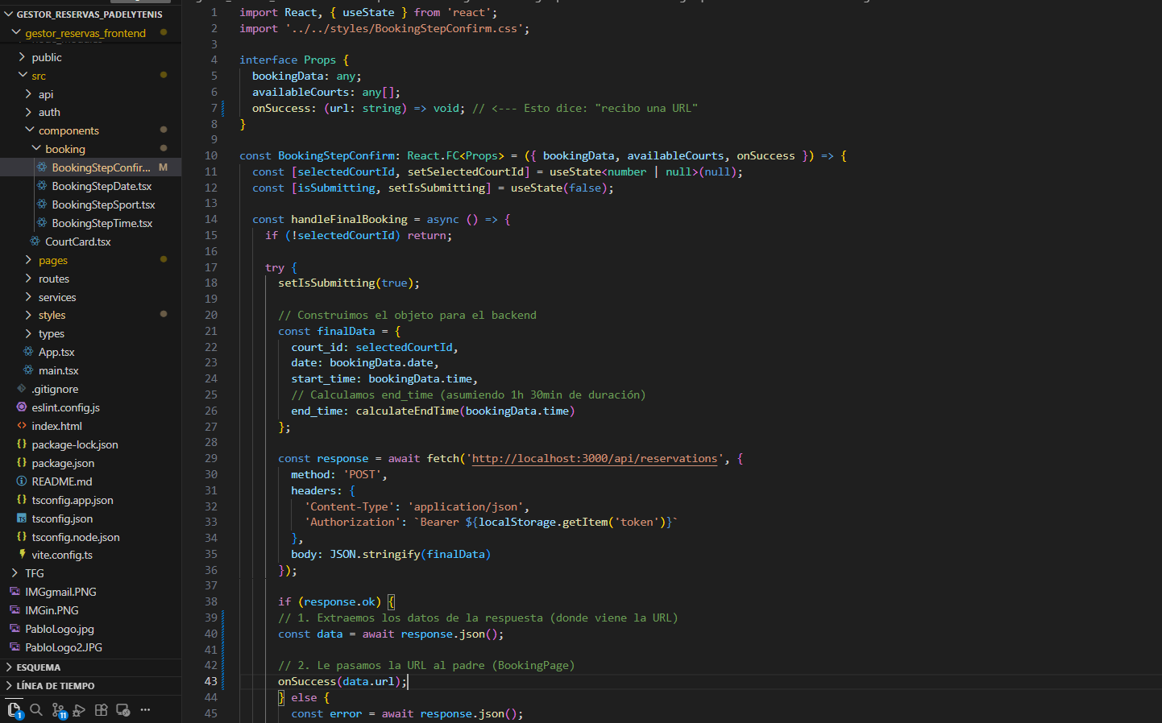
Actualizo mi bookingstepconfirm.tsx
Este es el componente donde el usuario hace clic en "Confirmar Reserva". Antes, este componente solo avisaba de que "todo había ido bien", pero no enviaba datos de vuelta.
- El Cambio: Hemos modificado la "interface" (las reglas del componente) para que onSuccess acepte un parámetro: (url: string) => void.
- La Acción: Al recibir la respuesta del backend (await response.json()), extraemos la url de Stripe y la "escupimos" hacia fuera llamando a onSuccess(data.url).
- En resumen: Ahora este componente no solo confirma, sino que entrega la llave del pago al padre.

El Flujo Final Completo (Visual)
- Confirmación: El usuario confirma pista $\rightarrow$ El Backend crea la reserva y pide la URL a Stripe $\rightarrow$ El Backend responde con la URL.
- Comunicación: BookingStepConfirm recibe la URL $\rightarrow$ Se la pasa a BookingPage.
- Éxito: BookingPage oculta el formulario, muestra el Check Verde y activa el botón brillante de PAGAR AHORA usando la URL recibida.
Ahora a nivel usuario cuando hacemos una reserva vemos lo siguiente una vez que elegimos deporte, fecha, hora y pista…

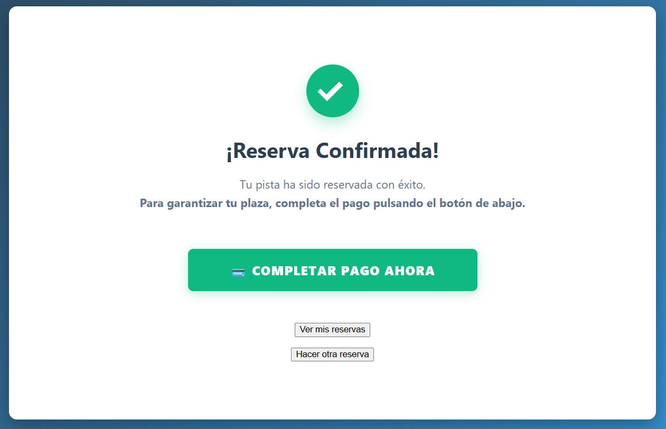
Si pulso sobre el botón verde, me lleva a la pasarela de pago de Stripe
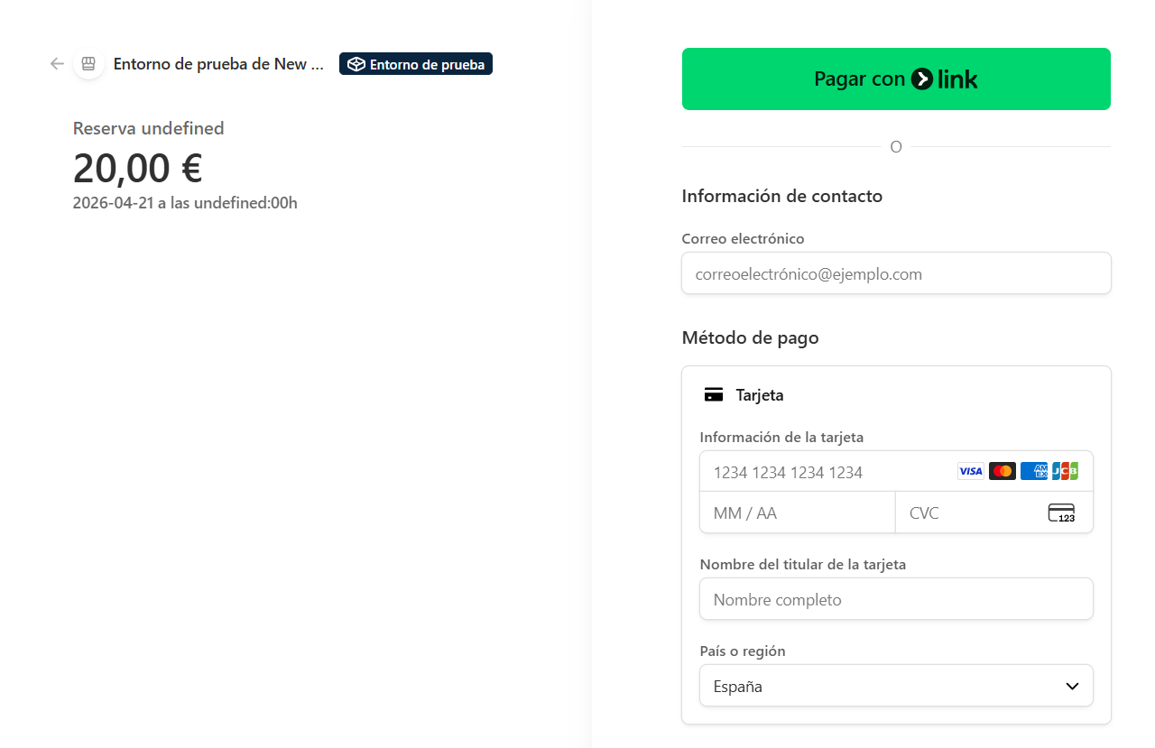
Y ya me dejaría hacer el pago.

